Vi må aldri slutte å stå opp for våre verdier. Vi må vise at vårt åpne samfunn består også denne prøven. At svaret på vold er enda mer demokrati. Enda mer humanitet. Men aldri naivitet. Det skylder vi ofrene og deres pårørende.»
-Jens Stoltenberg-

Årdal Arbeidarparti

22 juli markering i Årdal

Kl 17.00 Oppmøte ved Rallaren i Øvre
- Utdeling av roser
- Rosetog til Farnes Kyrkje

Kl 17.20 Minnemarkering i Farnes Kyrkje
- Innleiing ved Prest Wenche Lie Lysne
- Nedlegging av roser og tenning av lys
- Appell v/ Hilmar Høl, Ordførar
- Song v/ Ida Myrland
- Appell v/ Marie Helene H. Brandsdal, Årdal AP
- Til Ungdommen v/ Frida Hunshammer og Ketil Thorbjørnsen
- Informasjon v/ Hilmar Høl
- Avslutning med velsigning v/ Wenche Lie Lysne

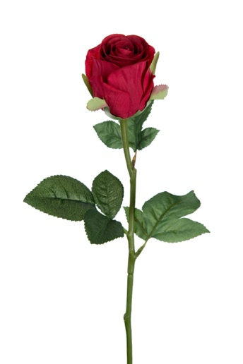
Årdal Arbeidarparti ynskjer alle velkomne til å delta på markeringa

Me vil ta omsyn til smittevernsreglar

